Объявление
Кафедра акушерства и гинекологии сообщает, что 26 ноября 2015 г. проводится очередное заседание СНО. На этот раз работа кружка будет проходить в аудитории кафедры акушерства и гинекологии в Центральном роддоме. Время - 17 ч. 00 мин.
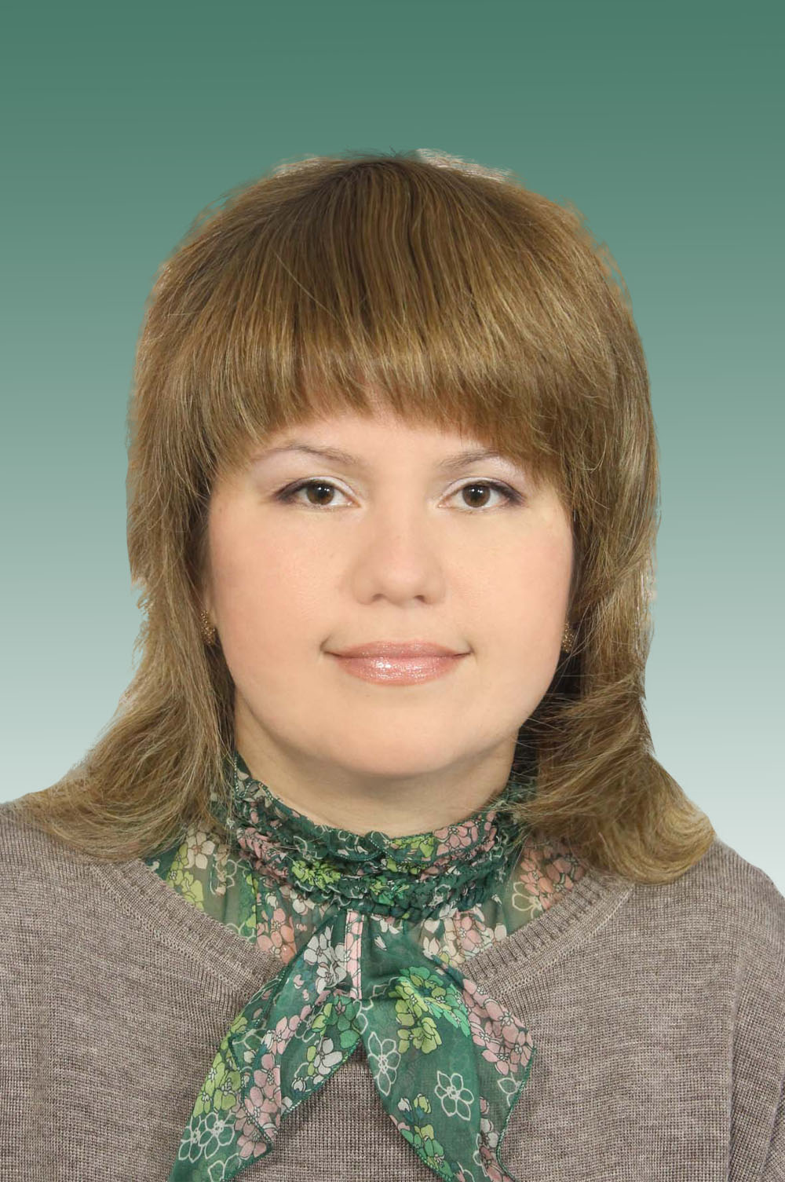
Будет рассмотрен клинический случай, связанный со сложностями диагностики эндокринной патологии в гинекологической практике. Заседание пройдет под руководством к.м.н., ассистента кафедры Ольги Ивановны Марушкиной.
Адрес аудитории: Волгоград, ул. 10-й дивизии НКВД, 1, ГУЗ "Клинический родильный дом № 2". Проезд троллейбусом № 12, трамваями № 1, 2, 4, 10 до остановки "Детский центр". Маршрутным такси № 53, 44, 98 до Цирка.
Начало работы в 17:00. Приглашаются все заинтересованные студенты 4, 5 и 6-х курсов. При себе иметь халат, сменную обувь.

Руководитель СНО кафедры акушерства и гинекологии
А.Е. Мирошников

5 октября 2015 г.

